Julské Alpy

2013

4.-7.7.2013

**Obsah:**

Popis oblasti 3

Príchod a odchod do/z oblasti 5

Popis expedície 6

Prvý deň – ferata Vrbanova Špica 6

Druhý deň – ferata Bamberg-Weg, výstup na Triglav a zostup feratou Prag-Weg alebo Tominškova Pot 7

Tretí deň – feraty a výstup na Mangart 8

Štvrtý deň – rafting na rieke Soča 9

Popis expedície – variant 10

1. deň – presun do Slovinska + výstup na Triglav cez Bamberg Weg 10

2. deň – zostupa z Triglavu + presun do Bovca + rafting (kaňoning) 10

3. deň – výstup na Mangart + presun domov 10

Informácie o chatách a ďalších zdrojoch informácií 11

Chaty 11

Zaistené cesty (feraty) v Julských Alpách 11

Tlačená mapa 11

Informácie o feratách 11

Informácie o raftingu 11

Zhrnutie 12

# Popis oblasti

Julské Alpy sú súčasťou juhovýchodných Álp, ktoré sú charakteristické vysokými štítmi, hlbokými údoliami s ohromnými vápencovými stenami. Julské Alpy sú známe hlavne najvyšším štítom Triglav (2864 m), Mangart, Kanin, údoliami Vrata a Kot pod Triglavom, riekou Soča. Avšak Julské Alpy majú omnoho viac zaujímavých miest.

Julské Alpy môžeme rozdeliť na západnú a východnú časť. Hranicu medzi týmito časťami tvorí rieka Soča a údolie Predel tiahnúce sa severne až do talianskeho mesta Tarvisio.

Celé pohorie (viď nižšie) sa rozdeľuje do nasledovných skupín:

Západná časť:

* Viš a Montaž (5) - na severe pri hraniciach s Talianskom
* Kanin (4) – v strede čiastočne susediaci s Talianskom
* Julské Predalpy (9) – tiahnuce sa smerom k Jadranskému moru

Východná časť:

* Mangart a Jalovec (6) – na severozápade
* Martuljek (8) – na severe pri meste Kranjska Gora
* Triglav (1) – na severovýchode
* Razor a Prisojnik (7) – prakticky v strede
* Bohinj (2) – na juhu
* Krn (3) – na juhozápade

Naša expedícia sa bude skladať z ferát a výstupov na Triglav, Mangart a taktiež raftingu na rieke Soča.

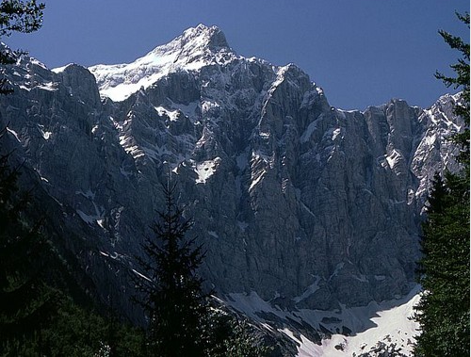

Triglav zo severnej strany

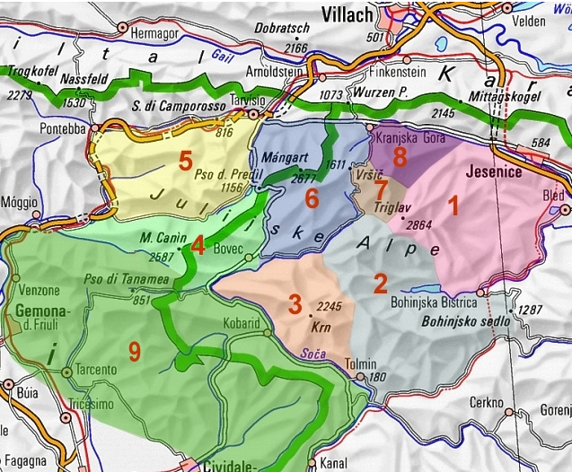

Skupiny Julských Álp

# Príchod a odchod do/z oblasti

**Zeleneč – Mojstrana**

Vzdialenosť: 460 km (345km dialnice)

Čas jazdy: 5:15 h

Popis trasy: D1 (SK), A6 (AT), A4 (AT), B50 (AT), S31 (AT), S4 (AT), A2 (AT), S6 (AT), S36 (AT), B317 (AT), S36 (AT), S37 (AT), A2 (AT), A11 (AT), 201 (SL), 908 (SL)

**Mojstrana - Bovec**

Vzdialenosť: 60 km

Čas jazdy: 1:30 h

Popis trasy: lokálne cesty (SL), prípadne cez IT

**Bovec - Zeleneč**

Vzdialenosť: 486 km (352 lm dialnice)

Čas jazdy: 6:00 h

Popis trasy:

# Popis expedície

Expedícia je zameraná na prejdenie čo najväčšieho počtu zaujímavých ferát. Preto je tento variant kondične a časovo náročnejší.

## Prvý deň – ferata Vrbanova Špica



Ferata Vrbanova špica leží severovýchodne od najvyššieho bodu Slovinska, ktorým je Triglav. K ferate sa dá prísť z údolia Kot, ktoré je najmenším údolím, ktorým sa dá vystúpiť na Triglav zo severnej strany. My sa vydáme po hrebeni medzi vrchmi Spodnja a Visoka Vrbanova špica. Z hrebeňa zostúpime k horskej chate Staničev dom, odkiaľ sa budeme vracať späť do údolia Kot.

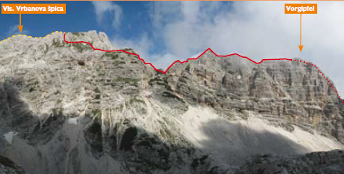

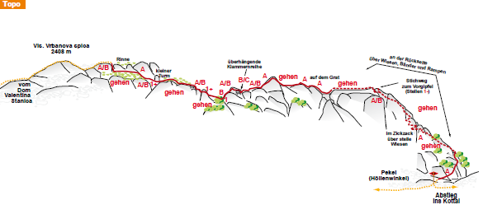

## Druhý deň – ferata Bamberg-Weg, výstup na Triglav a zostup feratou Prag-Weg alebo Tominškova Pot



Druhý deň musíme vyraziť veľmo skoro ráno, pretože nás bude čakať veľmi náročná túra na najvyšší bod Slovinska, Triglav (2864 m). Táto túra bude náročná svojou dĺžkou, celkovým časom pochodu a výškovým prevýšením.

Jednoznačne to bude výzva! Dúfame, že v prípade pekného počasia budeme odmenení prekrásnymi výhľadmi z Triglavu, ktorý je širokoďaleko výraznou dominantou.

Vyberieme sa údolím Vrata od Aljaževho domu smerom do sedla Luknja, kde začína ferata Bamberg. Na Triglav vedú zo severu tri hlavné výstupové cesty, ktoré sú označené ako ľahšie feraty – Prag-Weg , Tominškova Pot (tieto sa spájajú v kotli pod Triglavom) a Bamberg-Weg. Slovinci odporúčajú vystúpiť feratou Bamberg, ktorá je zo spomínaných trás ťažšia, ale o to zaujímavejšia. Po výstupe na Triglav sa vyberieme na horskú chatu Triglavski dom hrebeňovou feratou Zavarovana Plezalna Pot. Na zostup sa odporúča Prag-Weg alebo Tominškova Pot.

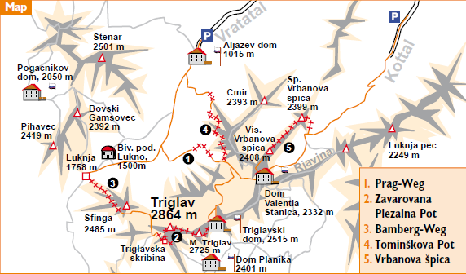

## Tretí deň – feraty a výstup na Mangart



Tretí deň po presune na juhozápadnú stranu Julských Álp vystúpime na ďalší zaujímavý štít, Mangart (2679 m). Na výstup využijeme 2 feraty. Z talianskej strany Via ferrata Italiana, ktorá je technicky náročnejšia, a Slowenischer Klettersteig. Na zostup späť na parkovisko pôjdeme bežnou turistickou trasou. Následne sa presunieme do obce Bovec, kde si užijeme vodných radovánok na rieke Soča a v priľahlých kaňonoch.

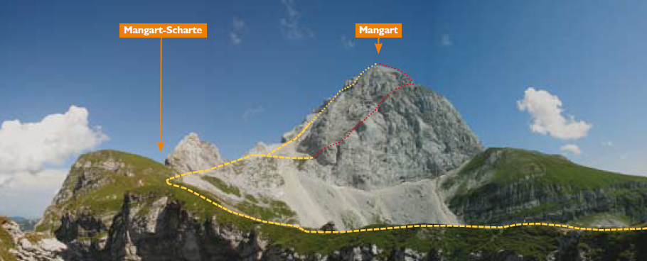

## Štvrtý deň – rafting na rieke Soča

Čerešničkou na torte expedície Julské Aply bude rafting a kaňoning na rieke Soča a v priľahlých kaňonoch. Takže vymeníme hory za divokú vodu. Centrom zábavy na vode je obec Bovec, ktorá leží na juhozápadnej strane Julských Álp. Okrem vodáckych športov si túto obec vyberajú aj milovníci turistiky a v zime milovníci lyžovačky. Z Bovca sa dá dostať lanovkou na časť Julských Álp zvanú Kanin, ktorá leží na hraniciach s Talianskom.

My však využijeme možnosť raftingu, prípadne aj kaňoningu. Okrem domácich agentúr je možné využiť služby slovenskej firmy AAC tour (www.rafting.sk), ktorá má v kempe Vodenca stany a všetky vodácke potreby.

Po vybláznení sa na divokej a studenej vode sa budeme vracať do teplého domova.

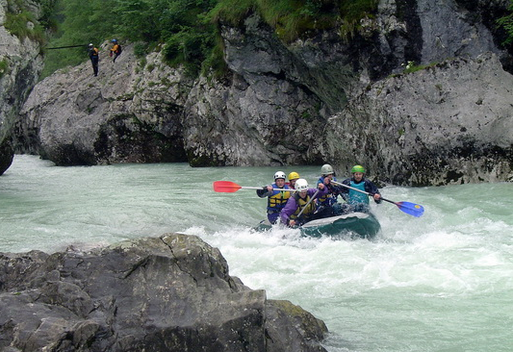

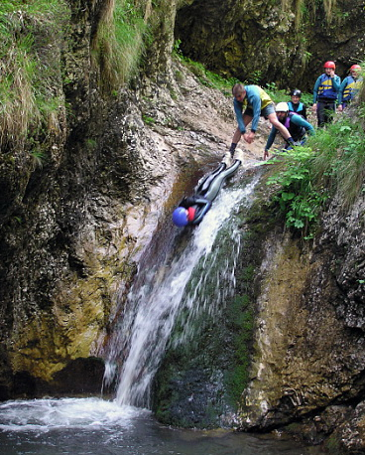

# Popis expedície – variant

Variant expedície spočíva v kratších výstupoch, ako časovo, tak dĺžkovo.

Tým pádom expedícia nebude až tak fyzicky náročná, ale na druhej strane neprejdeme niektoré zaujímavé feraty.

## deň – presun do Slovinska + výstup na Triglav cez Bamberg Weg

Po presune do Slovinska sa vydáme na Triglav cez Bamberg Weg. Z Triglavu zostúpime na horskú chatu Triglavski dom, kde prespíme.

## deň – zostupa z Triglavu + presun do Bovca + rafting (kaňoning)

Na druhý deň zostúpime dole a presuneme sa do Bovca. Poobede si dáme rafting a prípadne kaňoning. Využijeme možnosť prespatia v kempe Vodenca.

## deň – výstup na Mangart + presun domov

Tretí deň vystúpime na Mangart a po zostupe pôjdeme domov. Tento variant bude trvať 3 dni na rozdiel od pôvodných 4 dní.

# Informácie o chatách a ďalších zdrojoch informácií

## Chaty

|  |  |
| --- | --- |
| Triglavski dom | <http://www.pd-ljmatica.si> |
| Aljažev dom | http://en.pzs.si/koce.php?pid=21 |
| Camping Kamne | [www.campingkamne.com](http://www.campingkamne.com) |
| Camping Vodenca | [www.rafting.sk](http://www.rafting.sk) |
|  |  |
|  |  |

## Zaistené cesty (feraty) v Julských Alpách



## Tlačená mapa

Kompass WK 064 – Julische Alpen - Triglav

## Informácie o feratách

Kniha: Klettersteigführer Österreich

Web: [www.bergsteigen.at](http://www.bergsteigen.at)

## Informácie o raftingu

http://www.rafting.sk

# Zhrnutie

Julské Alpy sú zaujímavé pre ľudí, ktorí majú radi rôzne typy aktivít v horskom prostredí. Môžu sa venovať vysokohorskej turistike spojenej s lezením po zaistených cestách. Prípadne sa kochať okolitou krásou na jednoduchých turistických chodníkoch. Samozrejme táto oblasť je známa vhodnými podmienkami na vodácke športy ako rafting, kajaking alebo kaňoning. My sa budeme snažiť užiť si z každého rožku trošku.

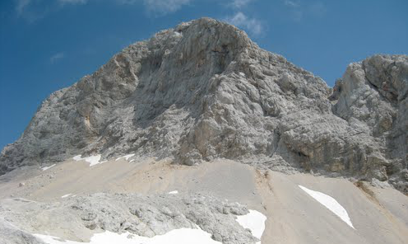

Dúfame, že expedícia Julské Alpy bude rovnako úspešná ako všetky predchádzajúce expedície a vrátime sa domov takisto s množstvom zážitkov z ferát a raftingu, veľa fotografiami a žiadnymi odretými kolenami.